**1. Список конкурентов с разделением на ключевых, прямых и косвенных, глобальных и локальных.**

Глобальные:

* Amazon.com
* Ebay .com
* [AliExpress.com](https://www.thebalancesmb.com/best-internet-shopping-websites-2891937#10-aliexpresscom)
* Walmart.com

Локальные:

* kupi.tut.by
* onliner.by
* 24shop.by
* 1k.by

Прямые:

Все локальные.

Косвенные:

Глобальные.

Онлайн магазины – распространяют информацию о новостях и акциях у себя внутри сообществ.

**2. Анализ ценовой составляющей по отношению к конкурентам, если продукт платный.**

У данных сайтов нет платных подписок, и они не распространены на сайтах такого типа.

**3. Объем трафика конкурентов, динамика развития площадок**

Объем трафика глобальных конкурентов

Среди глобальных торговых площадок Amazon находится на лидирующей позиции

Объем трафика локальных конкурентов

**4. Региональная популярность платформ**

Глобальные конкуренты

**Amazon**

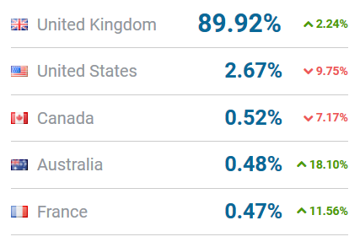

**Ebay**

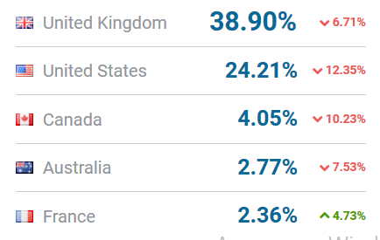

**AliExpress**

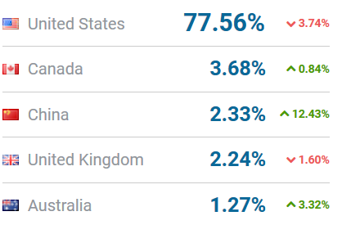

**Walmart**

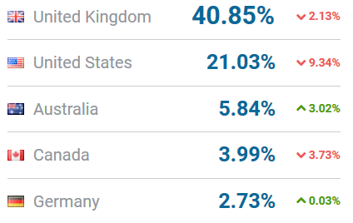  
Подавляющее большинство посетителей из Англии и США. Это зависит от того, где ресурс был создан. Однако можно сделать вывод, что основной массой являются англоязычные страны.

Локальные конкуренты

Доля белорусов при посещении этих порталов:

**kupi.tut.by**



**onliner.by**



**24shop.by**



**1k.by**

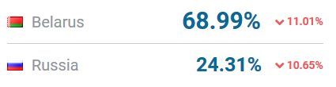

Видно, что все эти порталы обладают в основном региональной популярностью, только у 1k.by есть достаточное кол-во покупателей с России. Но вся масса – это русскоязычные страны.

**5. Рейтинг каналов привлечения трафика**

Глобальные

**Amazon**

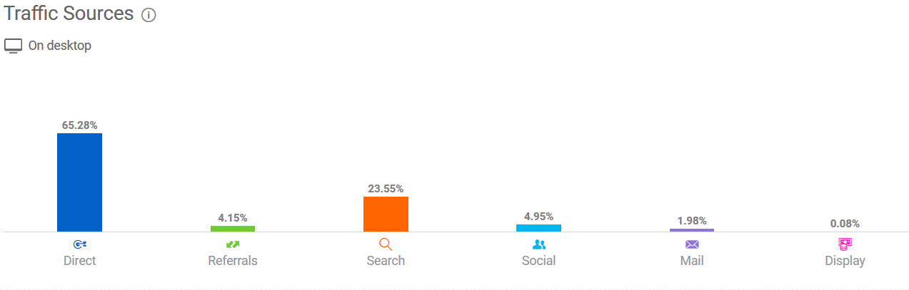

Видно, что основная масса пользователей приходит сама или через поиск, поэтому не привлекают внимание социальных сетей и рекламы.

**Ebay**

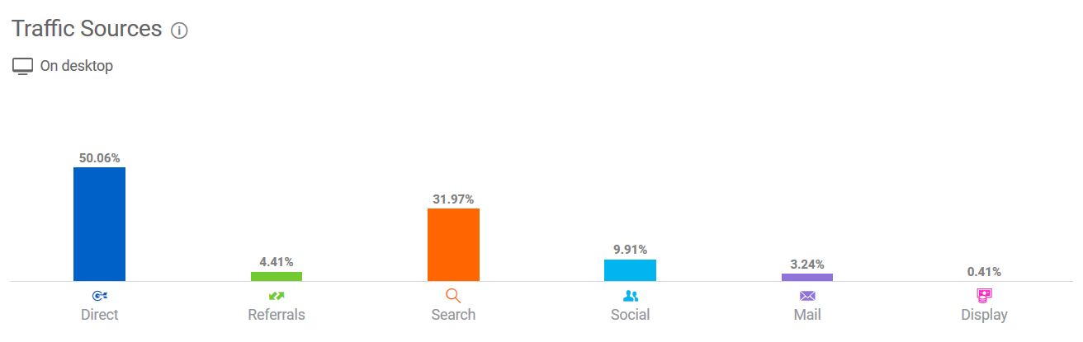

**Aliexpress**

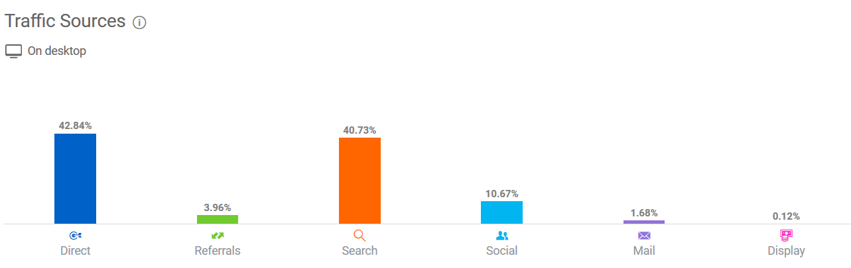

**Walmart**

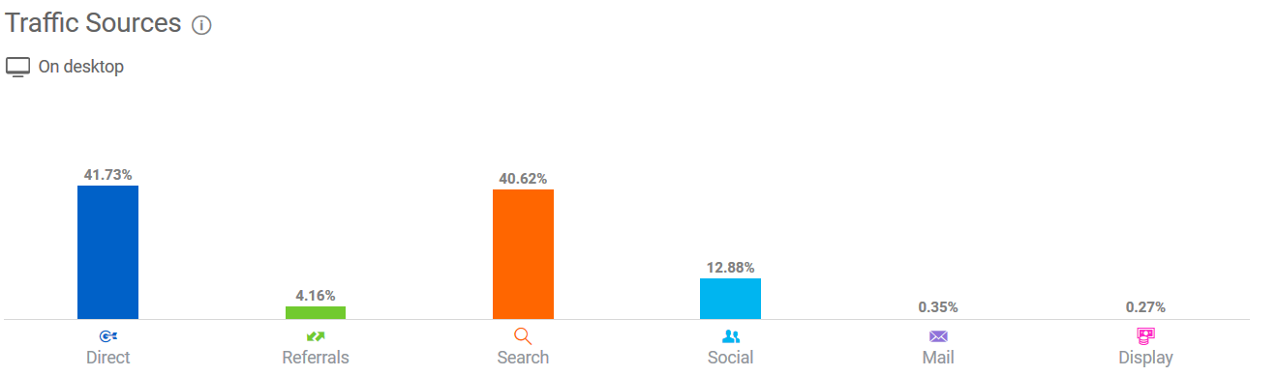

Тоже самое обстоит и с другими ресурсами. Значит они уже достаточно популярны среди населения, и используют очень мало средств для привлечения пользователей.

Локальные

**Kupi.Tut.by**

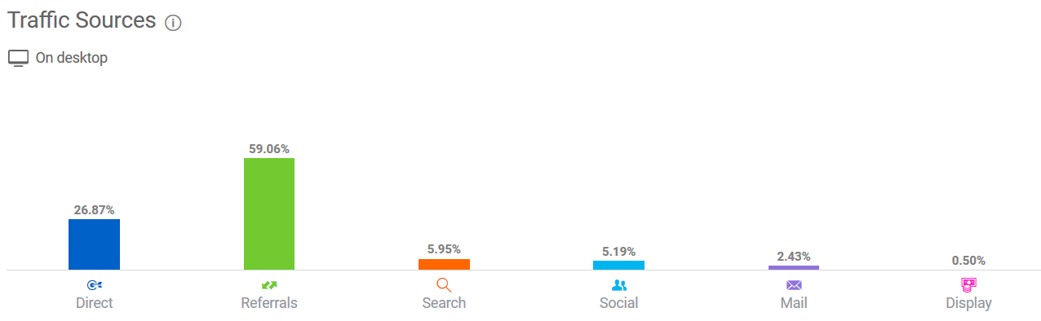

**Onliner**

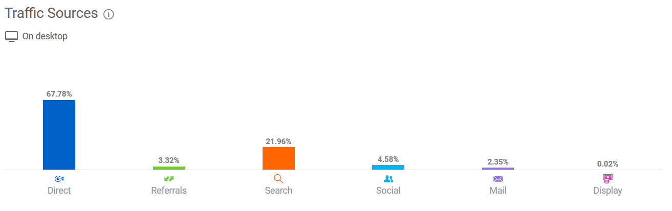

**24shop**

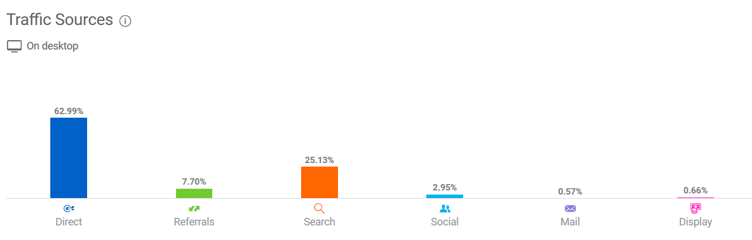

**1k**

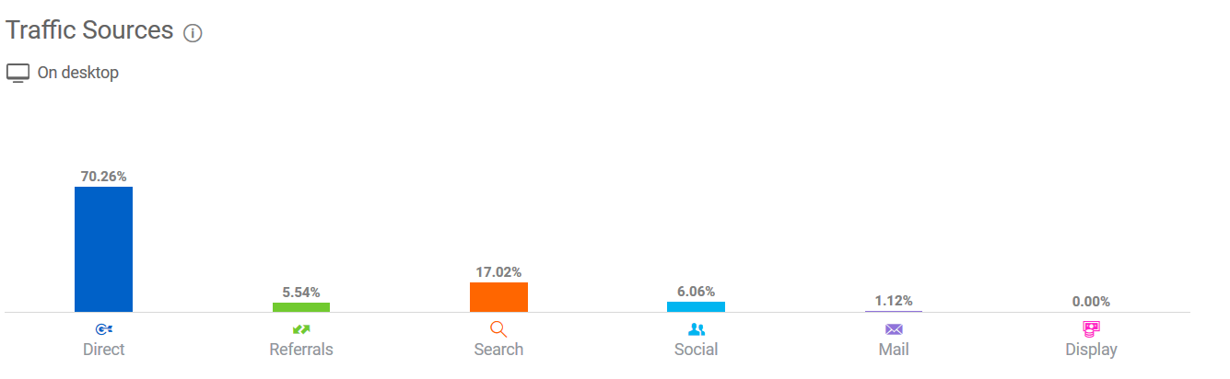

Тут все тоже самое, за исключением kupi.tut.by. 60% трафика он получает благодаря рефералам.

**6. Потребительский портрет клиентов конкурентов**

Клиентами конкурентов являются пользователи из всех слоев населения, с доступом в интернет.